ȘCOALA POSTLICEALĂ SANITARĂ [NUMELE ȘCOLII]
Lucrare pentru examenul de absolvire
Specializarea: Asistent medical generalist
LUCRARE DE DIPLOMĂ
Îngrijirea pacientului cu hipertensiune arterială
Rolul asistentului medical generalist: trei studii de caz și planuri de îngrijire
EXEMPLU FICTIV – structura, tabelele și figurile unei lucrări de diplomă. Datele sunt simulate.
Profesor îndrumător:
Prof. as. med. Mihaela Dobre (nume fictiv)
Absolvent:
Andreea Stoica (nume fictiv)
PITEȘTI, 2026
DECLARAȚIE DE AUTENTICITATE
Subsemnatul(a) Andreea Stoica, absolvent(ă) al(a) specializării Asistent medical generalist, declar pe propria răspundere că lucrarea de diplomă cu titlul „Îngrijirea pacientului cu hipertensiune arterială” a fost elaborată de mine, sub îndrumarea profesorului îndrumător, nu a mai fost prezentată la o altă școală sau instituție de învățământ și că toate sursele folosite, inclusiv cele de pe internet, sunt citate în lucrare, cu respectarea regulilor privind drepturile de autor.
Data: [data]
Semnătura: [semnătura]
CUPRINS
Lista figurilor și a tabelelor 4
Rezumat 5
Introducere 6
Capitolul 1. Hipertensiunea arterială: noțiuni teoretice 7
1.1. Noțiuni de anatomie și fiziologie 7
1.2. Definiție și clasificare 7
1.3. Cauze și factori de risc 7
1.4. Simptome, diagnostic și tratament 8
1.5. Complicații 8
Capitolul 2. Rolul asistentului medical 10
2.1. Măsurarea tensiunii arteriale 10
Capitolul 3. Studii de caz și planuri de îngrijire 12
3.1. Cazul 1 12
3.2. Cazul 2 13
3.3. Cazul 3 14
3.4. Educația pentru sănătate 14
Concluzii 16
Bibliografie 17
Anexa 1. Fișă de autocontrol al tensiunii arteriale 18
Bonus: același paragraf, înainte și după corectare 19

Lista figurilor și a tabelelor
Lista figurilor
Figura 1. Factorii de risc pentru hipertensiunea arterială 8
Figura 2. Organele afectate de hipertensiunea netratată 9
Figura 3. Etapele procesului de nursing 10
Figura 4. Tensiunea sistolică la internare și la externare, pe cazuri (mmHg) 12
Figura 5. Evoluția tensiunii arteriale în cazul 1 (mmHg) 13
Figura 6. Etapele educației pentru sănătate 15
Lista tabelelor
Tabelul 1. Clasificarea valorilor tensiunii arteriale la adult (mmHg) 7
Tabelul 2. Măsurile de stil de viață recomandate pacientului hipertensiv 8
Tabelul 3. Intervențiile asistentului medical la pacientul cu hipertensiune arterială 10
Tabelul 4. Tehnica măsurării tensiunii arteriale 11
Tabelul 5. Datele celor trei pacienți (cazuri fictive) 12
Tabelul 6. Planul de îngrijire pentru cazul 1 (extras) 13
Tabelul 7. Planul de îngrijire pentru cazul 2 (extras) 14
Tabelul 8. Planul de îngrijire pentru cazul 3 (extras) 14
Tabelul 9. Planul de educație pentru sănătate 15

Rezumat
Lucrarea prezintă rolul asistentului medical generalist în îngrijirea pacientului cu hipertensiune arterială. Partea teoretică descrie pe scurt boala: clasificarea valorilor tensiunii, factorii de risc, simptomele, diagnosticul, tratamentul și complicațiile. Partea practică urmărește trei pacienți internați într-o secție de medicină internă (cazuri fictive), pentru care au fost elaborate și evaluate planuri de îngrijire după modelul Virginiei Henderson, cu diagnostice nursing, obiective, intervenții autonome și delegate. La doi pacienți obiectivele au fost atinse complet, iar la al treilea parțial, cu îndrumare la control. Lucrarea include și un plan de educație pentru sănătate, cu accent pe măsurarea corectă a tensiunii acasă, regimul hiposodat și respectarea zilnică a tratamentului.
Cuvinte-cheie: hipertensiune arterială, asistent medical generalist, plan de îngrijire, educație pentru sănătate, nursing
Abstract
This diploma thesis presents the role of the general nurse in caring for patients with arterial hypertension. The theoretical part briefly describes the disease: blood pressure categories, risk factors, symptoms, diagnosis, treatment and complications. The practical part follows three patients admitted to an internal medicine ward (fictional cases), for whom nursing care plans based on Virginia Henderson’s model were drawn up and evaluated, with nursing diagnoses, goals, and independent and delegated interventions. The goals were fully achieved for two patients and partly achieved for the third, who was referred for follow-up. The thesis also includes a health education plan focused on correct home blood pressure measurement, a low-salt diet and daily adherence to treatment.
Keywords: arterial hypertension, general nurse, nursing care plan, health education, nursing

Introducere
Hipertensiunea arterială este una dintre cele mai frecvente boli cronice ale adultului și un factor de risc major pentru accidentul vascular cerebral și bolile de inimă [1]. Pentru că de cele mai multe ori nu dă simptome, mulți pacienți nu își iau tratamentul zilnic. Asistentul medical îl supraveghează pe pacient în spital și îl învață ce să facă acasă.
Scopul lucrării este prezentarea rolului asistentului medical generalist în îngrijirea pacientului cu hipertensiune arterială. Obiectivele sunt:
1. descrierea pe scurt a bolii: cauze, simptome, diagnostic, tratament și complicații;
2. prezentarea intervențiilor autonome și delegate ale asistentului medical;
3. elaborarea și evaluarea planurilor de îngrijire pentru trei pacienți;
4. realizarea unui plan de educație pentru sănătate.

Capitolul 1. Hipertensiunea arterială: noțiuni teoretice

1.1. Noțiuni de anatomie și fiziologie
Inima pompează sângele în artere, iar tensiunea arterială este presiunea exercitată de sânge pe pereții acestora. Valoarea sistolică (maximă) corespunde contracției inimii, iar cea diastolică (minimă), relaxării ei [2].

1.2. Definiție și clasificare
Hipertensiunea arterială înseamnă valori ale tensiunii măsurate în cabinet de 140 mmHg sau mai mult pentru sistolică și/sau 90 mmHg sau mai mult pentru diastolică, confirmate la mai multe măsurători [1]. Clasificarea valorilor este prezentată în Tabelul 1.
Tabelul 1. Clasificarea valorilor tensiunii arteriale la adult (mmHg)
Categoria | Sistolică |  | Diastolică
Optimă | < 120 | și | < 80
Normală | 120–129 | și/sau | 80–84
Normal înaltă | 130–139 | și/sau | 85–89
Hipertensiune gradul 1 | 140–159 | și/sau | 90–99
Hipertensiune gradul 2 | 160–179 | și/sau | 100–109
Hipertensiune gradul 3 | ≥ 180 | și/sau | ≥ 110
Hipertensiune sistolică izolată | ≥ 140 | și | < 90
Notă. Valori măsurate în cabinet. Diagnosticul de hipertensiune îl pune medicul, pe baza mai multor măsurători.
Sursa: După ghidul ESC/ESH 2018 [1].

1.3. Cauze și factori de risc
La majoritatea pacienților nu se găsește o cauză unică (hipertensiune primară). Factorii care cresc riscul sunt prezentați în Figura 1; cei mai mulți țin de stilul de viață și pot fi modificați.
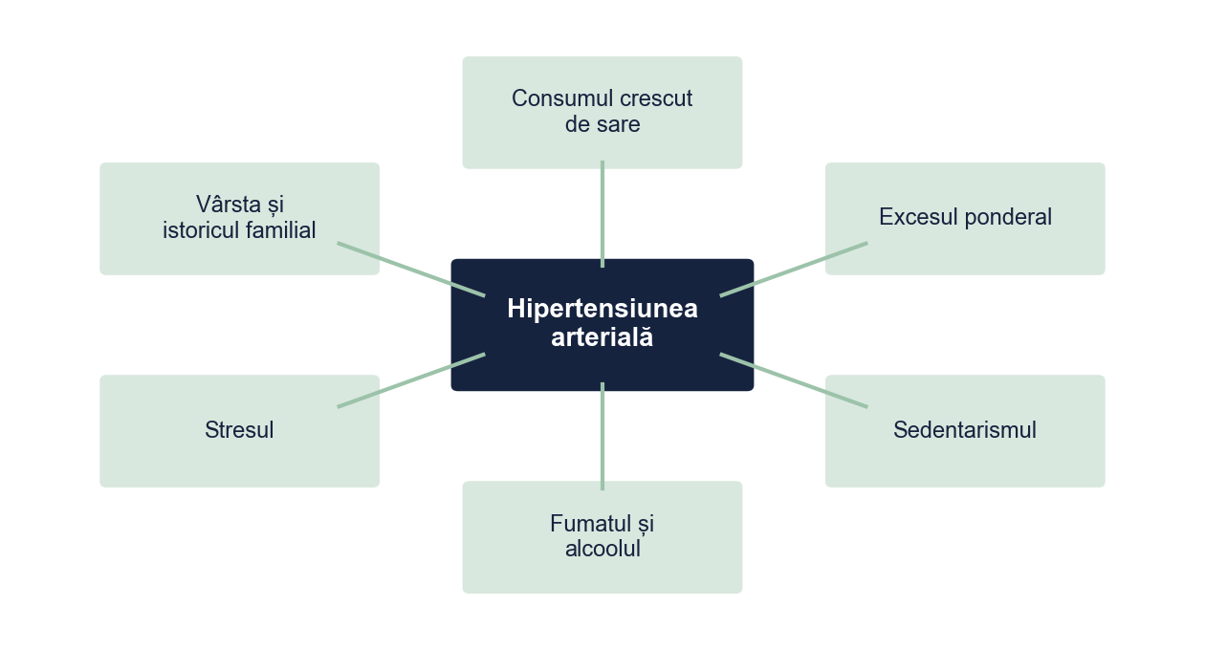
Figura 1. Factorii de risc pentru hipertensiunea arterială
Sursa: Prelucrare proprie.

1.4. Simptome, diagnostic și tratament
Boala poate evolua ani de zile fără simptome. Când apar, cele mai frecvente sunt durerea de cap, amețelile, zgomotele în urechi și tulburările de vedere. Medicul pune diagnosticul pe baza măsurătorilor repetate și cere investigații: analize de sânge și urină, EKG, examenul fundului de ochi [1, 3]. Tratamentul cuprinde măsurile de stil de viață (Tabelul 2) și medicamentele prescrise de medic.
Tabelul 2. Măsurile de stil de viață recomandate pacientului hipertensiv
Măsura | Ce îi explică asistentul medical pacientului
Reducerea sării | Fără sare adăugată la masă; atenție la mezeluri, conserve, brânzeturi sărate și pâine
Alimentația | Legume, fructe, cereale integrale, pește; mai puține grăsimi animale
Greutatea | Scăderea treptată în greutate, dacă pacientul este supraponderal
Mișcarea | Mers pe jos în ritm alert, în majoritatea zilelor săptămânii, după acordul medicului
Fumatul și alcoolul | Renunțarea la fumat; consum de alcool cât mai redus
Sursa: Sinteză după sursele [1, 2].

1.5. Complicații
Netratată, hipertensiunea afectează inima, creierul, rinichii și ochii (Figura 2). De aceea controlul zilnic al tensiunii este scopul principal al îngrijirii.
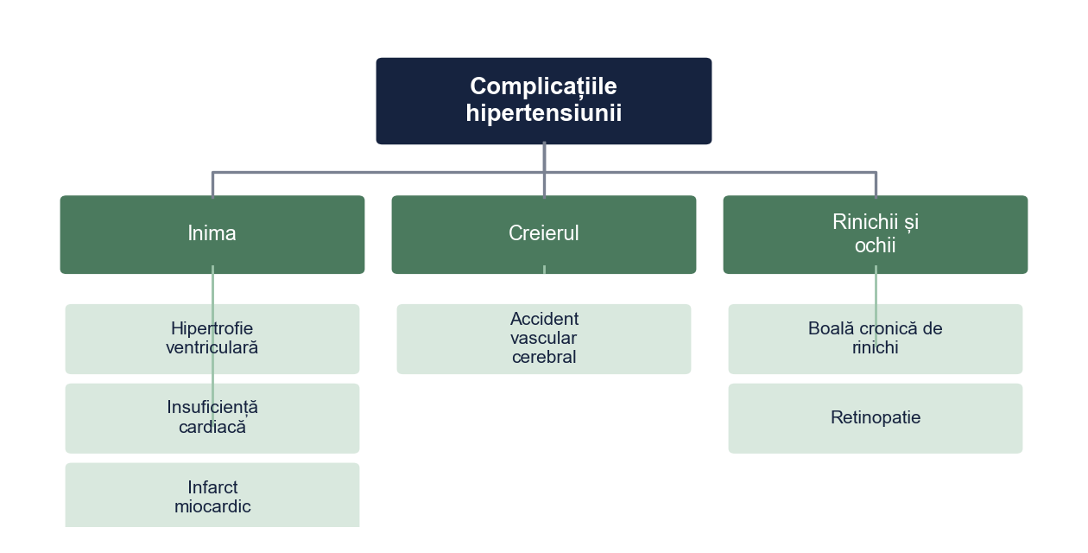
Figura 2. Organele afectate de hipertensiunea netratată
Sursa: Prelucrare proprie.

Capitolul 2. Rolul asistentului medical
Îngrijirea urmează etapele procesului de nursing (Figura 3) și modelul celor 14 nevoi fundamentale al Virginiei Henderson [4]. Intervențiile principale sunt rezumate în Tabelul 3.
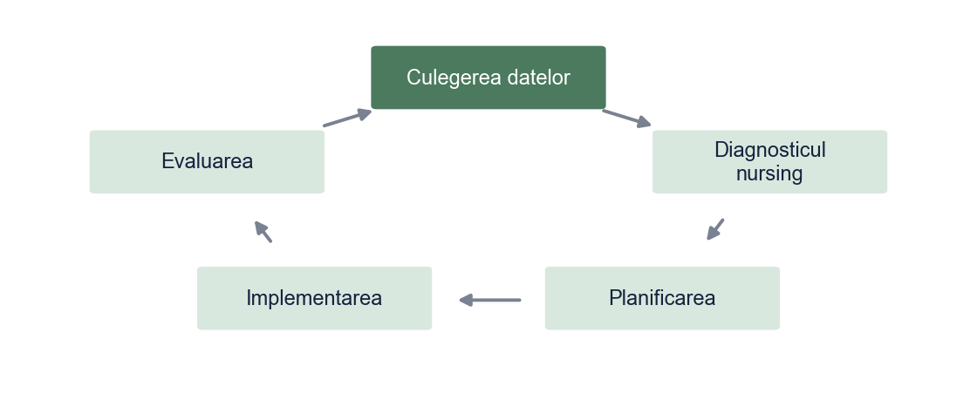
Figura 3. Etapele procesului de nursing
Sursa: Prelucrare proprie.
Tabelul 3. Intervențiile asistentului medical la pacientul cu hipertensiune arterială
Domeniul | Intervenții | Tip
Supraveghere | Tensiunea arterială și pulsul la orele stabilite, diureza, greutatea, semnele de alarmă (cefalee intensă, tulburări de vedere, dureri toracice) | Autonome
Tratament | Administrarea medicației antihipertensive prescrise, la ora indicată; urmărirea efectelor (amețeli la ridicare, edeme) | Delegate
Investigații | Recoltarea probelor de sânge și urină; pregătirea pentru EKG, fund de ochi și ecografie, la indicația medicului | Delegate
Siguranță | Ridicarea lentă din pat, prevenirea căderilor la pacienții cu amețeli | Autonome
Educație | Regimul hiposodat, măsurarea corectă a tensiunii acasă, respectarea tratamentului | Autonome
Sursa: Sinteză proprie pe baza surselor [2, 3].

2.1. Măsurarea tensiunii arteriale
Măsurarea corectă este cea mai importantă tehnică la acest pacient: o manșetă prea mică sau o măsurare imediat după efort dau valori false. Etapele sunt prezentate în Tabelul 4.
Tabelul 4. Tehnica măsurării tensiunii arteriale
Etapa | Ce face asistentul medical
Pregătirea pacientului | Repaus 5 minute, în poziție șezândă; fără cafea sau fumat înainte; vezica golită
Poziția | Spatele sprijinit, picioarele pe sol, brațul sprijinit la nivelul inimii
Manșeta | Mărimea potrivită circumferinței brațului, la 2–3 cm deasupra plicii cotului
Măsurarea | Cel puțin două măsurători la 1–2 minute distanță; la prima consultație, la ambele brațe
Notarea | Valorile, ora și brațul, în foaia de temperatură; anunțarea medicului la valori mari
Sursa: După sursele [1, 3].

Capitolul 3. Studii de caz și planuri de îngrijire
Au fost urmăriți trei pacienți internați într-o secție de medicină internă (cazuri fictive). Datele principale sunt prezentate în Tabelul 5, iar evoluția tensiunii sistolice, în Figura 4.
Tabelul 5. Datele celor trei pacienți (cazuri fictive)
 | Cazul 1 | Cazul 2 | Cazul 3
Sexul, vârsta | F, aprox. 55 ani | M, aprox. 68 ani | F, aprox. 72 ani
Motivul internării | Cefalee, amețeli | HTA necontrolată, edeme | Amețeli, risc de cădere
TA la internare | 170/100 mmHg | 160/95 mmHg | 185/110 mmHg
TA la externare | 135/85 mmHg | 140/85 mmHg | 145/90 mmHg
Probleme principale | Durere, anxietate | Nerespectarea tratamentului, regim | Risc de cădere, cunoștințe insuficiente
Zile de internare | 5 | 6 | 5
Notă. Pacienții sunt anonimizați complet; vârsta este rotunjită.
Sursa: Foi de observație simulate.
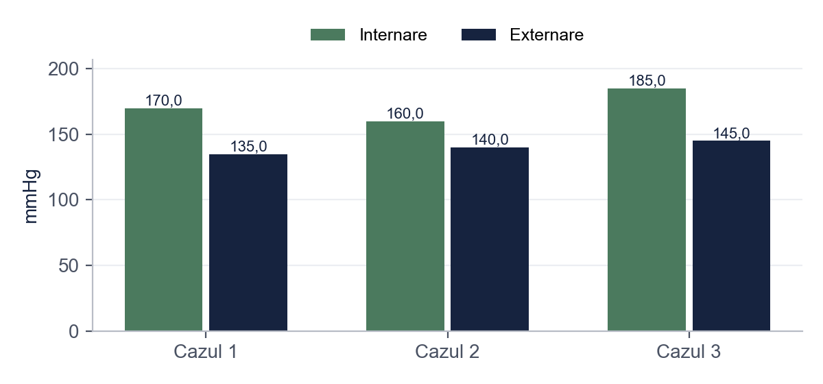
Figura 4. Tensiunea sistolică la internare și la externare, pe cazuri (mmHg)
Sursa: Prelucrare proprie.

3.1. Cazul 1
Pacientă de aproximativ 55 de ani, diagnosticată recent cu hipertensiune, internată pentru cefalee și amețeli, cu TA 170/100 mmHg. Diagnosticele nursing sunt formulate după structura problemă – cauză – manifestări [5]; planul este prezentat în Tabelul 6, iar evoluția tensiunii, în Figura 5.
Tabelul 6. Planul de îngrijire pentru cazul 1 (extras)
Nevoia afectată | Diagnostic nursing | Obiective | Intervenții | Evaluare
A evita pericolele | Durere (cefalee) din cauza valorilor tensionale crescute, manifestată prin acuze verbale și agitație | Ameliorarea cefaleei în 24 de ore | Repaus în cameră liniștită; TA la 2 ore; administrarea tratamentului prescris (delegat); anunțarea medicului la valori mari | După 24 de ore cefaleea s-a ameliorat. Obiectiv atins
A comunica | Anxietate legată de diagnosticul nou, manifestată prin întrebări repetate și insomnie | Pacienta să își exprime liniștită temerile, în 2 zile | Ascultare activă; explicații simple despre boală și tratament; implicarea familiei | Ziua 2: pacienta este liniștită, doarme 6–7 ore. Obiectiv atins
A învăța | Cunoștințe insuficiente despre boală, manifestate prin lipsa controlului tensiunii acasă | Pacienta să își măsoare corect tensiunea până la externare | Demonstrație cu tensiometrul de braț; jurnal de valori; redemonstrație | Ziua 4: tehnică corectă. Obiectiv atins
Sursa: Plan elaborat de autor pentru cazul fictiv.
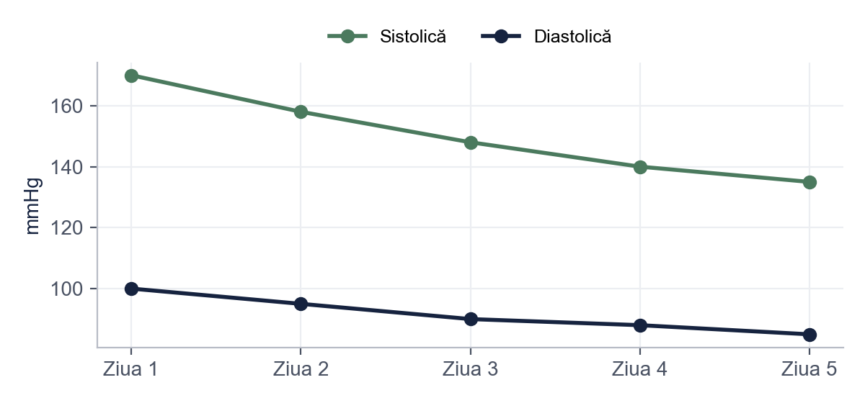
Figura 5. Evoluția tensiunii arteriale în cazul 1 (mmHg)
Sursa: Prelucrare proprie.

3.2. Cazul 2
Pacient de aproximativ 68 de ani, cunoscut cu hipertensiune de mai mulți ani, care își lua tratamentul doar „când îl doare capul”. Planul se concentrează pe alimentație și pe respectarea tratamentului (Tabelul 7).
Tabelul 7. Planul de îngrijire pentru cazul 2 (extras)
Nevoia afectată | Diagnostic nursing | Obiective | Intervenții | Evaluare
A mânca și a bea | Alimentație inadecvată (exces de sare și grăsimi), din cauza obiceiurilor alimentare, manifestată prin edeme și IMC crescut | Pacientul să alcătuiască un meniu hiposodat pentru o zi, în 3 zile | Anamneza alimentară; educație despre alimentele bogate în sare; meniu model; colaborare cu nutriționistul | Ziua 3: meniu corect. Obiectiv atins
A învăța | Nerespectarea tratamentului, din cauza credinței că pastilele se iau doar când „doare capul” | Pacientul să explice de ce tratamentul se ia zilnic, până la externare | Discuție despre evoluția fără simptome a bolii; schemă scrisă cu orele de administrare; cutie de pastile pe zile | La externare explică corect. Obiectiv atins
Sursa: Plan elaborat de autor pentru cazul fictiv.

3.3. Cazul 3
Pacientă de aproximativ 72 de ani, cu valori mari ale tensiunii și amețeli la ridicarea din pat. Prioritatea a fost prevenirea căderilor (Tabelul 8).
Tabelul 8. Planul de îngrijire pentru cazul 3 (extras)
Nevoia afectată | Diagnostic nursing | Obiective | Intervenții | Evaluare
A se mișca și a avea o bună postură | Risc de cădere, legat de amețeli și de scăderea bruscă a tensiunii la ridicare | Pacienta să nu sufere nicio cădere pe durata internării | Ridicarea în trei timpi; pat coborât, sonerie la îndemână; însoțire la toaletă; TA în clinostatism și ortostatism | Nicio cădere în 5 zile. Obiectiv atins
A evita pericolele | Valori tensionale crescute (185/110 mmHg), cu risc de complicații | Scăderea treptată a TA, conform indicației medicului | TA la 1 oră în primele ore, apoi la 4 ore; tratament prescris (delegat); observarea semnelor neurologice | La externare 145/90 mmHg. Obiectiv parțial atins, control la medicul de familie
Sursa: Plan elaborat de autor pentru cazul fictiv.

3.4. Educația pentru sănătate
La toți cei trei pacienți, educația a urmat etapele din Figura 6. Temele și modul în care am verificat ce a înțeles pacientul sunt prezentate în Tabelul 9.
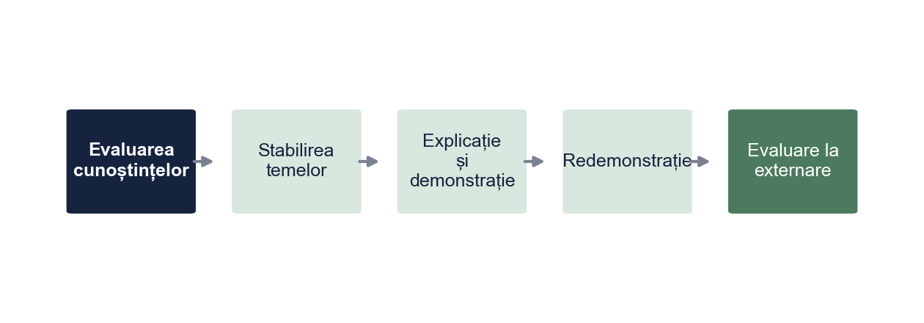
Figura 6. Etapele educației pentru sănătate
Sursa: Prelucrare proprie.
Tabelul 9. Planul de educație pentru sănătate
Tema | Metoda | Cum verifici că a înțeles
Ce este hipertensiunea și de ce nu doare | Discuție, pliant | Pacientul explică cu vorbele lui
Măsurarea tensiunii acasă | Demonstrație, redemonstrație | Măsoară corect în fața asistentului
Regimul hiposodat | Meniu model, listă de alimente | Alcătuiește un meniu pentru o zi
Tratamentul zilnic | Schemă scrisă, cutie de pastile | Spune ora fiecărui medicament
Semnele de alarmă | Listă scrisă | Enumeră când cheamă ambulanța
Sursa: Plan elaborat de autor.

Concluzii
• Hipertensiunea arterială evoluează adesea fără simptome, de aceea educația pacientului este la fel de importantă ca tratamentul.
• Asistentul medical are intervenții autonome (supraveghere, educație, siguranță) și delegate (tratament, investigații).
• La cazurile 1 și 2 obiectivele planurilor au fost atinse; la cazul 3 tensiunea a scăzut, dar a rămas peste țintă, așa că pacienta a fost îndrumată la control.
• Măsurarea corectă a tensiunii acasă și respectarea tratamentului zilnic au fost cele mai importante teme de educație.
Ce am învățat. Un plan de îngrijire bun pornește de la pacient, nu de la boală: aceeași afecțiune a cerut priorități diferite la fiecare dintre cei trei pacienți.

Bibliografie
1. Williams B, Mancia G, Spiering W, Agabiti Rosei E, Azizi M, Burnier M, et al. 2018 ESC/ESH Guidelines for the management of arterial hypertension. Eur Heart J. 2018;39(33):3021–104.
2. Popescu D. Anatomia și fiziologia omului pentru asistenți medicali. București: Editura Exemplu; 2020.
3. Radu E. Nursing în bolile cardiovasculare. București: Editura Exemplu; 2022.
4. Henderson V. The nature of nursing: a definition and its implications for practice, research, and education. New York: Macmillan; 1966.
5. Herdman TH, Kamitsuru S, Lopes CT, editors. NANDA International nursing diagnoses: definitions and classification 2021–2023. 12th ed. New York: Thieme; 2021.

Anexa 1. Fișă de autocontrol al tensiunii arteriale
Fișa a fost dată fiecărui pacient la externare, împreună cu explicațiile de completare.
1. Măsurați tensiunea dimineața, înainte de medicamente, și seara, după 5 minute de repaus.
2. Faceți două măsurători la 1–2 minute distanță și notați ambele valori.
3. Notați data, ora și pulsul.
4. Aduceți fișa la fiecare control la medicul de familie.
5. Chemați ambulanța (112) dacă aveți durere în piept, slăbiciune pe o parte a corpului sau tulburări de vorbire.

Bonus: același paragraf, înainte și după corectare
Fragmentul de mai jos este scris intenționat cu greșelile pe care le întâlnim des în lucrările de diplomă AMG. Dedesubt este aceeași idee după corectare.
VARIANTA INIȚIALĂ
Pacienta D.M. din salonul 3, 56 ani, a venit cu tensiunea foarte mare si i-am dat pastile pentru tensiune. I-am explicat ca nu are voie sare si dupa 2 zile se simtea mai bine. Hipertensiunea este cea mai periculoasa boala din lume.
VARIANTA CORECTATĂ
Pacienta din cazul 1 (caz fictiv), în vârstă de aproximativ 55 de ani, s-a internat cu cefalee și TA 170/100 mmHg. S-a administrat tratamentul antihipertensiv prescris de medic (intervenție delegată), iar pentru diagnosticul nursing „cunoștințe insuficiente despre boală” s-au aplicat explicația și demonstrația cu tensiometrul (Tabelul 6). În ziua a doua cefaleea s-a ameliorat, iar la externare TA era 135/85 mmHg [1, 3].
CE AM CORECTAT
1. Am eliminat inițialele, salonul și vârsta exactă: pacienta trebuie anonimizată complet.
2. „I-am dat pastile” a devenit „s-a administrat tratamentul prescris de medic”: asistentul nu prescrie, administrează.
3. „Foarte mare” și „se simțea mai bine” au devenit valori măsurate la internare și la externare.
4. Am pus diacriticele (ș, ț cu virgulă), obligatorii în lucrare.
5. Afirmația exagerată fără sursă a fost eliminată; informațiile preluate au trimiteri Vancouver.
Vrei aceeași corectare pentru lucrarea ta? licenta-disertatie-romania.com/contact

